IFSUL - Instituto Federal Sul-Rio-Grandense
Campus Passo Fundo

Trabalho de Banco de Dados
MERCADO

Rafael Albuquerque de Paula e
Nikoli de Azeredo Alves

Passo Fundo
2023
MERCADO

Resumo:
O projeto desenvolvido é sobre um mercado que vende produtos variados, desde limpeza, alimentos, carnes, etc… , estes produtos são fornecidos por diversos fornecedores, é um mercado grande que possui diversas seções nele como hortifruti, açougue, padaria, etc… para manter armazenado tantos produtos esse mercado possui um grande estoque além de precisar de vários funcionários para manter o estabelecimento em funcionamento e cada um possui um cargo formando uma hierarquia.

Descrição do Sistema:
O sistema deve manter o armazenamento de alguns dados de clientes que frequentam o estabelecimento, como nome, cpf, número, email se este possuir e a cidade onde reside, dados dos fornecedores que fornecem os produtos, como cnpj, nome fantasia, endereço, número para contato, email, dados dos produtos que estão disponíveis para compra, como nome, marca, preço de cada produto e a data de fabricação e validade, dados sobre as compras que foram realizadas, com dados como a data, valor e hora que a compra foi realizada, além de na compra haver uma ligação entre o cliente e os produtos, e registros em relação ao estoque, que é responsável por armazenar a quantidade de cada produto. O mercado também deve armazenar os dados dos funcionários, como nome, cpf, e-mail, cidade em que ele reside, a seção onde ele trabalha e o seu cargo, além de ter os dados sobre as seções que o mercado possui e os dados de cargos, com descrição e salário para cada cargo. Além de armazenar dados sobre as cidades que são utilizados nos dados dos clientes e funcionários.
Requisitos Funcionais:
- cadastro de clientes;
- cadastro de produtos;
- registro de vendas;
- registro de estoque;
- cadastro e gerenciamento dos fornecedores;
- registro de entrega de produtos;
- cadastro e gerenciamento de funcionários;
- gerenciamento de cargos;
- sistema de controle de postos de serviço;

Requisitos Não-Funcionais:
- segurança contra usuários não autorizados;
- otimização e uso com fluidez;
- multiplataforma;
- proteção contra redundâncias;
- uso por mais de um usuário ao mesmo tempo;
- proteção contra cadastro duplicado;
- sistema de login;

Modelo Conceitual
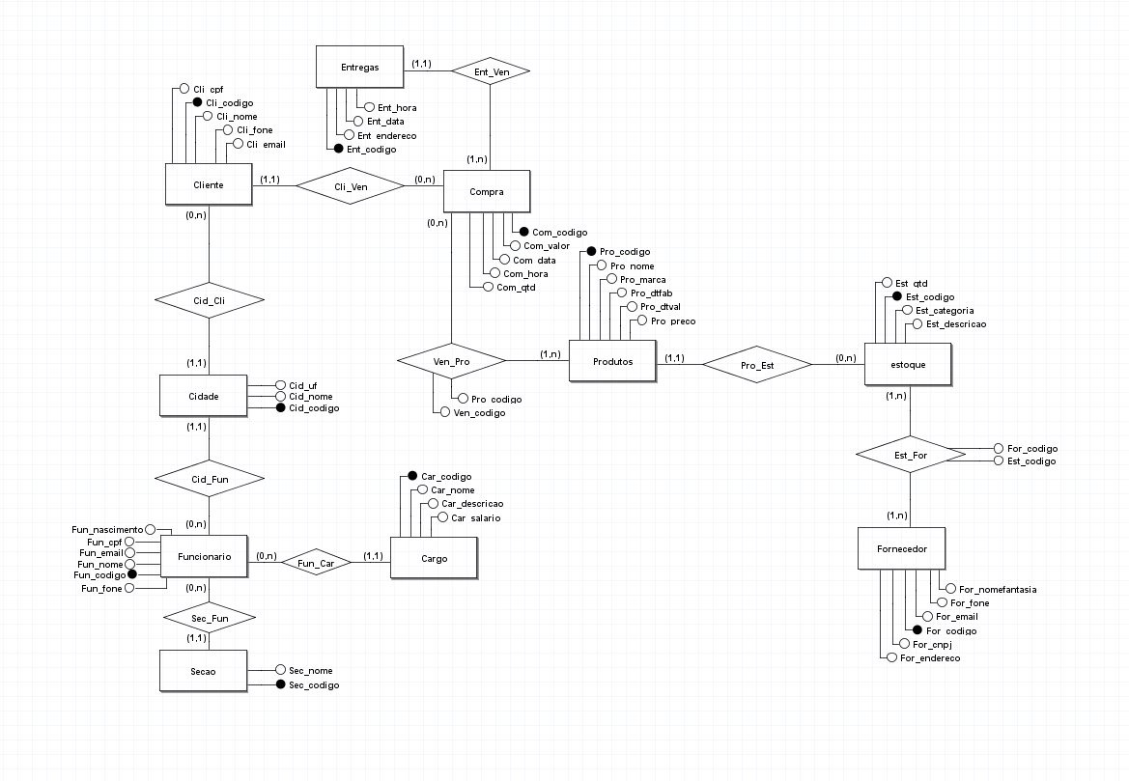

Modelo Lógico
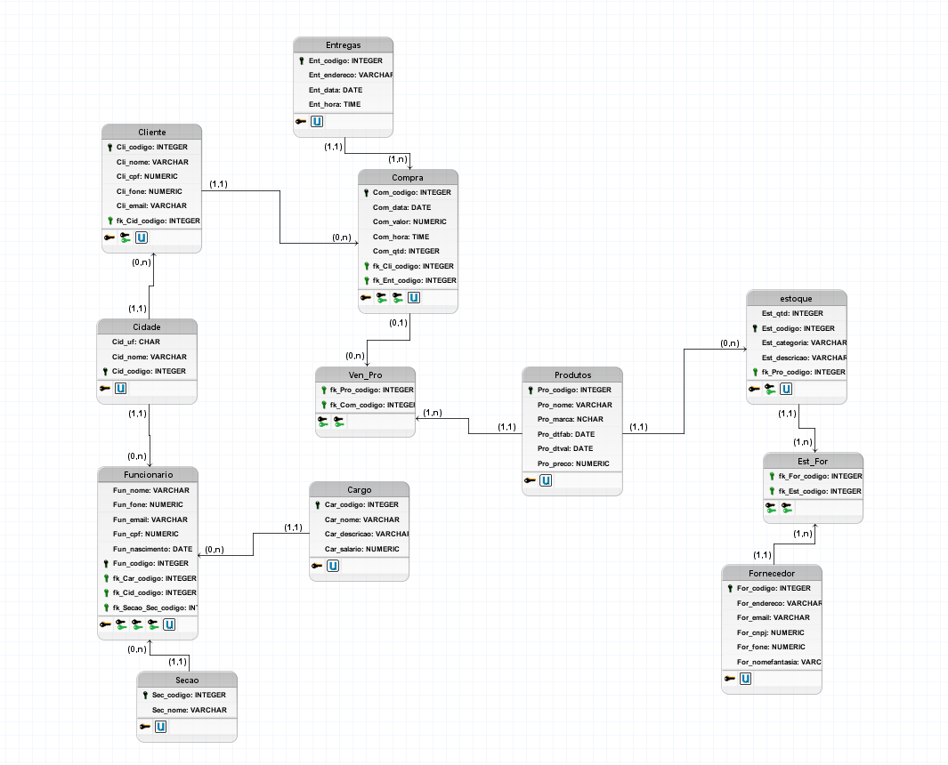

Estrutura Física
CREATE TABLE Cliente (
Cli_codigo SERIAL PRIMARY KEY UNIQUE NOT NULL,
Cli_nome VARCHAR(100) NOT NULL,
Cli_cpf NUMERIC(11) NOT NULL,
Cli_fone VARCHAR(13) NOT NULL,
Cli_email VARCHAR(100) NULL,
fk_Cid_codigo INTEGER NOT NULL
);

CREATE TABLE Produtos (
Pro_codigo SERIAL PRIMARY KEY UNIQUE NOT NULL,
Pro_nome VARCHAR(100) NOT NULL,
Pro_marca VARCHAR(50) NOT NULL,
Pro_dtfab DATE NOT NULL,
Pro_dtval DATE NOT NULL,
Pro_preco NUMERIC(5,2) NOT NULL
);

CREATE TABLE Compra (
Com_codigo SERIAL PRIMARY KEY UNIQUE NOT NULL,
Com_data DATE NOT NULL,
Com_valor NUMERIC(5,2) NOT NULL,
Com_hora TIME NOT NULL,
fk_Cli_codigo INTEGER NOT NULL,
fk_Ent_codigo INTEGER NOT NULL,
Com_qtd INTEGER NOT NULL
);

CREATE TABLE estoque (
Est_qtd INTEGER NOT NULL,
Est_codigo SERIAL PRIMARY KEY UNIQUE NOT NULL,
fk_Pro_codigo INTEGER NOT NULL,
Est_categoria VARCHAR(50) NOT NULL,
Est_descricao VARCHAR(100) NOT NULL
);

CREATE TABLE Fornecedor (
For_codigo SERIAL PRIMARY KEY UNIQUE NOT NULL,
For_endereco VARCHAR(100) NOT NULL,
For_email VARCHAR(100) NULL,
For_cnpj VARCHAR(14) NOT NULL,
For_fone VARCHAR(13) NOT NULL,
For_nomefantasia VARCHAR(100) NOT NULL
);

CREATE TABLE Entregas (
Ent_codigo SERIAL PRIMARY KEY UNIQUE NOT NULL,
Ent_endereco VARCHAR(100) NOT NULL,
Ent_data DATE NOT NULL,
Ent_hora TIME NOT NULL
);

CREATE TABLE Funcionario (
Fun_nome VARCHAR(100) NOT NULL,
Fun_fone VARCHAR(13) NOT NULL,
Fun_email VARCHAR(100) NULL,
Fun_cpf NUMERIC(11) NOT NULL,
Fun_nascimento DATE NOT NULL,
Fun_codigo SERIAL PRIMARY KEY UNIQUE NOT NULL,
fk_Car_codigo INTEGER NOT NULL,
fk_Cid_codigo INTEGER NOT NULL,
fk_Sec_codigo INTEGER NOT NULL
);

CREATE TABLE Cargo (
Car_codigo SERIAL PRIMARY KEY UNIQUE NOT NULL,
Car_nome VARCHAR(100) NOT NULL,
Car_descricao VARCHAR(200) NOT NULL,
Car_salario NUMERIC(10,2) NOT NULL
);

CREATE TABLE Secao (
Sec_codigo SERIAL PRIMARY KEY UNIQUE NOT NULL,
Sec_nome VARCHAR(50) NOT NULL
);

CREATE TABLE Cidade (
Cid_uf CHAR(2) NOT NULL,
Cid_nome VARCHAR(100) NOT NULL,
Cid_codigo SERIAL PRIMARY KEY UNIQUE NOT NULL
);

CREATE TABLE Est_For (
fk_For_codigo INTEGER NOT NULL,
fk_Est_codigo INTEGER NOT NULL
);

CREATE TABLE Com_Pro (
fk_Pro_codigo INTEGER NOT NULL,
fk_Com_codigo INTEGER NOT NULL
);

ALTER TABLE Cliente ADD CONSTRAINT FK_Cliente_2
FOREIGN KEY (fk_Cid_codigo)
REFERENCES Cidade (Cid_codigo)
ON DELETE RESTRICT;

ALTER TABLE Compra ADD CONSTRAINT FK_Compra_2
FOREIGN KEY (fk_Cli_codigo)
REFERENCES Cliente (Cli_codigo)
ON DELETE CASCADE;

ALTER TABLE Compra ADD CONSTRAINT FK_Compra_3
FOREIGN KEY (fk_Ent_codigo)
REFERENCES Entregas (Ent_codigo)
ON DELETE RESTRICT;

ALTER TABLE estoque ADD CONSTRAINT FK_estoque_2
FOREIGN KEY (fk_Pro_codigo)
REFERENCES Produtos (Pro_codigo)
ON DELETE RESTRICT;

ALTER TABLE Funcionario ADD CONSTRAINT FK_Funcionario_2
FOREIGN KEY (fk_Car_codigo)
REFERENCES Cargo (Car_codigo)
ON DELETE RESTRICT;

ALTER TABLE Funcionario ADD CONSTRAINT FK_Funcionario_3
FOREIGN KEY (fk_Cid_codigo)
REFERENCES Cidade (Cid_codigo)
ON DELETE RESTRICT;

ALTER TABLE Funcionario ADD CONSTRAINT FK_Funcionario_4
FOREIGN KEY (fk_Sec_codigo)
REFERENCES Secao (Sec_codigo)
ON DELETE RESTRICT;

ALTER TABLE Est_For ADD CONSTRAINT FK_Est_For_1
FOREIGN KEY (fk_For_codigo)
REFERENCES Fornecedor (For_codigo)
ON DELETE RESTRICT;

ALTER TABLE Est_For ADD CONSTRAINT FK_Est_For_2
FOREIGN KEY (fk_Est_codigo)
REFERENCES Estoque (Est_codigo)
ON DELETE SET NULL;

ALTER TABLE Com_Pro ADD CONSTRAINT FK_Ven_Pro_1
FOREIGN KEY (fk_Pro_codigo)
REFERENCES Produtos (Pro_codigo)
ON DELETE RESTRICT;

ALTER TABLE Com_Pro ADD CONSTRAINT FK_Ven_Pro_2
FOREIGN KEY (fk_Com_codigo)
REFERENCES Compra (Com_codigo)
ON DELETE SET NULL;

Inserções:

insert into cargo(car_nome, car_descricao, car_salario)
values('Empacotador', 'Empacota as compras feitas pelos clientes na área do caixa', 1300),
('Supervisor', 'É responsável pelo treinamento e auxilio dos funcionários nas vendas', 3500),
('Gerente', 'Cuida do gerenciamento das mercadorias reportando o que acontece com cada produto', 5000),
('Caixa', 'Registrar as compras do cliente na caixa registradora', 2000),
('Açougueiro', 'Corta as carnes, realiza a pesagem delas e cuida do açougue', 2600);

insert into cidade(cid_nome, cid_uf)
values('Passo Fundo', 'RS'),
('Lagoa Vermelha', 'RS'),
('São Paulo', 'SP'),
('Rio de Janeiro', 'RJ'),
('Belo Horizonte', 'MG');

insert into cliente(cli_nome, cli_cpf, cli_fone, cli_email, fk_cid_codigo)
values('Rafael Albuquerque de Paula', '77379777941','54964191523', 'rafaeldepaula@gmail.com', 2),
('Nikoli de Azeredo Alves', '69234949215', '54987838341', 'nikolialves@gmail.com', 1),
('Pedro Lucas Barboza Chagas', '16820485613', '11998678864', 'pedrochagas@gmail.com', 3),
('Tarcísio Luiz Harres de Almeida', '78125717841', '21969256260', 'tarcisioalmeida@gmail.com', 4),
('Carlo Ferrari', '19956823802', '54992358723', 'carlosalberto@gmail.com', 2),
('Fulano de Tal', '21764919694', '22997348478', 'fulanodetal@gmail.com', 1),
('Augusto Mendes Gonzatto', '84621346480', '31928028028', 'augustogonzatto@gmail.com', 5);

insert into produtos(pro_nome, pro_marca, pro_dtFab, pro_dtVal, pro_preco)
values('Sabão em pó 2,2Kg', 'OMO', '2023-06-24', '2023-12-27', 28.32),
('Barra de chocolate', 'Nestlé', '2023-03-02', '2023-05-17', 4.99),
('Alcatra', 'Maturatta', '2023-08-05', '2023-09-24', 21.99),
('Arroz 5Kg','Prato Fino', '2023-04-22', '2023-10-12', 26.90),
('Refrigerante 2L', 'Coca-Cola', '2023-07-15', '2023-10-01', 11.99);

insert into secao(sec_nome)
values('Hortifruti'),
('Açougue'),
('Padaria'),
('Cereais'),
('Produtos de limpeza');

insert into estoque(est_qtd, fk_pro_codigo, est_categoria, est_descricao)
values(500, 1, 'Limpeza', 'Sabão em pó OMO de 2.2Kg removedor de manchas.'),
(50, 3, 'Carne', 'Alcatra Matturatta de corte nobre'),
(200, 2, 'Doce', 'Barra de chocolate nestle ao leite e meio amargo'),
(40, 4, 'Grão', 'Saco de 5kg de arroz branco prato fino'),
(145, 5, 'Refrigerante', 'Coca-Cola 2L normal gelada');

insert into funcionario(fun_nome, fun_fone, fun_email,fun_cpf, fun_nascimento, fk_car_codigo, fk_cid_codigo, fk_sec_codigo)
values('Denílson José Seidel', '549231254154', 'denilsonSeidel@gmail.com', '64691864865', '1993-03-14', 2, 2, 1),
('Robson Brum Guerra', '11961724186', 'robsonguerra@gmail.com', '65165891365', '1973-09-18', 3, 3, 3),
('Edimara Sartori', '21944781408', 'edimarasartori@gmail.com', '36685618658', '1997-10-10', 5, 5, 2),
('Adriano Makux de Paula', '54938172597', 'adrianopaula@gmail.com', '87125660739', '1999-05-04', 4, 4, 5),
('Anúbis Graciela Rosetto', '31989562865', 'anubisrosetto@gmail.com', '96539865282', '1983-11-09', 1, 1, 4);

insert into fornecedor(for_endereco, for_email, for_cnpj, for_fone, for_nomeFantasia)
values('Rua do urubu, 762', 'cooperativagraos@gmail.com', '29863582069078', '54978263586', 'Cooperativa Grãos'),
('Av. Afonso Pena, 300', 'megaohortifruti@gmail.com', '29658265826073', '54982652060', 'Megão Hortifruti'),
('Av. das Flores, 142', 'padariadascarnes@gmail.com', '32083570250072', '54937509237', 'Padaria das Carnes'),
('Rua fontana, 556', 'quimicalimpeza@gmail.com', '23856823658231', '54910927597', 'Química Limpeza'),
('Rua granjeira, 223', 'granjagalinaceo@gmail.com', '26543786000141', '54928375602', 'Granjeira Galináceo');

insert into entregas(ent_endereco, ent_data, ent_hora)
values('Rua José Bilibio, 211', '2023-09-23', '10:45:00'),
('Rua morom, 67', '2023-07-14', '14:00:00'),
('Rua Araujo Ribeiro', '2023-10-30', '17:50:00'),
('Rua Paternon, 482', '2023-02-28', '09:24:00'),
('Rua Santos Andrade, 501', '2022-11-25', '18:30:00');

insert into compra(com_data, com_valor, com_hora, com_qtd, fk_cli_codigo, fk_ent_codigo)
values('2023-09-22', 150, '19:15:00', 5, 3, 1),
('2023-07-13', 37.90, '22:00:00', 8, 7, 2),
('2023-10-30', 354.99,'15:15:00', 16, 1, 3),
('2023-02-28', 247, '08:00:00', 9, 2, 4),
('2023-09-22', 90, '10:20:19', 4, 6, 4),
('2023-05-25', 78.80, '12:00:00', 7, 4, 5);

insert into com_pro(fk_pro_codigo, fk_com_codigo)
values(1, 3),
(2, 2),
(3, 4),
(4, 5),
(5, 1);

insert into est_for(fk_for_codigo, fk_est_codigo)
values(1, 4),
(3, 3),
(4, 1),
(2, 5),
(5, 2);

Consultas:
1 – Listar a quantidade de funcionário em cada cargo cadastrado, listando somente os
cargos que possuem ao menos 1 funcionário.

select car_nome as cargo, count(fk_car_codigo) as funcionarios from cargo c, funcionario f
where f.fk_car_codigo=c.car_codigo
group by fk_car_codigo, car_nome

2 – Listar o nome do funcionário, descrição do cargo e nome da cidades dos
funcionários que são do signo de touro.

select fun_nome as funcionario, car_descricao as descricao_cargo, cid_nome as cidade
from funcionario f, cargo cg, cidade c
where (extract(day from fun_nascimento)>=21 and extract(month from fun_nascimento)=4
or extract(day from fun_nascimento)<=20 and extract(month from fun_nascimento)=5)
and cg.car_codigo=f.fk_car_codigo and c.cid_codigo=f.fk_cid_codigo

3 – Listar todos os produtos que estão vencidos, ou seja, data de validade inferior a
data atual.

select * from produtos
where pro_dtval < current_date

4 – Listar o cpf do cliente, do funcionário e o cnpj do fornecedor tudo em uma única
coluna.

select cli_cpf as identificacao from cliente
union
select fun_cpf as identificacao from funcionario
union
select cast(for_cnpj as numeric(14)) as identificacao from fornecedor

5 – Listar o total de vendas realizadas na semana de número 21 do ano de 2023

select sum(com_valor) as Total_vendas from compra
where extract(week from com_data)=21 and extract(year from com_data)=2023

6 – Listar os produtos cadastrados, exibindo o preço normal e o preço promocional
com 5% de desconto

select pro_nome as produto, pro_preco as preco, (pro_preco-(pro_preco*0.05)) as valor_promocional
from produtos

7 – Criar uma visão para listar todos os produtos que foram fornecidos pelo
fornecedor cujo cnpj é igual 26543786000141

create view fornecedor_cnpj as
select pro_nome as produto, for_nomefantasia as fornecedor, for_cnpj as cnpj
from produtos p, fornecedor f, estoque e, est_for ef
where p.pro_codigo=e.fk_pro_codigo and e.est_codigo=ef.fk_est_codigo and f.for_codigo=ef.fk_for_codigo
and f.for_cnpj='26543786000141'

8 – Listar todos os clientes que residem em cidades do “RS” e o nome inicial pela
letra “C” e termina pela letra “O”, listando todas as iniciais maiúscula e o restante
minúsculo.

select substring(upper(cli_nome) from 1 for 1) || substring(lower(cli_nome) from 2 for position(' ' in cli_nome) -1)
|| substring(upper(cli_nome) from position(' ' in cli_nome) for 2) || substring(lower(cli_nome) from position(' ' in cli_nome) + 2 for length(cli_nome)) as cliente, cid_nome || '/' || cid_uf as cidade_uf
from cidade c, cliente cl
where c.cid_codigo = cl.fk_cid_codigo and substring(lower(cli_nome) from 1 for 1) = 'c' and upper(cid_uf) = 'RS'
and substring(lower(cli_nome) from (position(' ' in cli_nome) - 1) for 1) = 'o'

9 – Criar uma visão para listar todas as compras efetuadas pelo cliente “Fulano de
Tal” mostrando a data, valor de cada compra e o dia da semana por extenso
(segunda-feira, terça-feira, etc...)

create view Compras_fulanoDeTal as
select cli_nome as cliente, com_data as data, com_valor as preço, case extract(dow from com_data)
when '0' then 'domingo'
when '1' then 'segunda'
when '2' then 'terça'
when '3' then 'quarta'
when '4' then 'quinta'
when '5' then 'sexta'
when '6' then 'sábado'
else 'Data inválida'
end from cliente c, compra co where co.fk_cli_codigo = c.cli_codigo and lower(cli_nome) = 'fulano de tal'

10 – Criar uma visão para listar todos os funcionários que atuam na seção “Hortifruti”
e o salário é maior ou igual a média dos salários de todos os funcionários.

create view hortifruiti_funcionarios as
select fun_nome as funcionario, sec_nome as seção, car_salario as salário, (select avg(car_salario) from cargo)
from funcionario f, secao s, cargo c
where s.sec_codigo = f.fk_sec_codigo and f.fk_car_codigo = c.car_codigo and car_salario >= (select avg(car_salario) from cargo)
and lower(sec_nome) = 'hortifruti'

